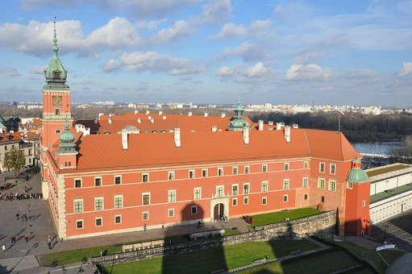
Zamek Królewski w Warszawie

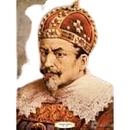
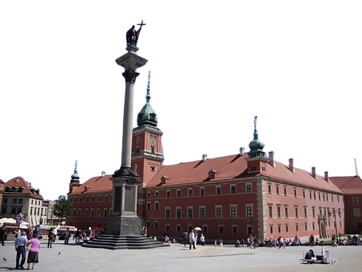
Historia Zamku Królewskiego sięga XIV wieku, kiedy to nad rzeką Wisłą powstał murowany gród z książęcą twierdzą. W 1596 roku król Zygmunt III Waza przeniósł stolicę Polski z Krakowa do Warszawy i to właśnie zamek stał się siedzibą polskich królów, miejscem obrad sejmu, centrum administracyjnym
i kulturalnym kraju. Za czasów panowania króla Zygmunta III zamek został rozbudowany i zyskał kształt pięcioboku. Na placu zamkowym Władysław IV, syn króla Zygmunta III postawił pomnik, dla upamiętnienia swego ojca, który nazwano kolumną Zygmunta III.
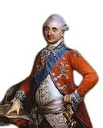
W XVII wieku podczas potopu szwedzkiego Zamek Królewski został doszczętnie ograbiony i zniszczony.
Dawną świetność przywrócił mu dopiero ostatni król Polski-Stanisław August Poniatowski, który założył w zamku bibliotekę
i zgromadził cenne dzieła sztuki. W XVIII wieku król Stanisław August Poniatowski zatrudnił artystów, którzy przebudowali wnętrza komnat i stworzyli Apartament Wielki i Apartament Królewski.
W Zamku Królewskim obradował też Sejm Czteroletni ,a w 1791 roku w jednej z sal uchwalono Konstytucję 3 maja- ustawę regulującą ustrój prawny. W XIX wieku, w czasie zaborów, znaczna część zbiorów króla Augusta Poniatowskiego znalazła się w Rosji. Zamek zbombardowano, a następnie wysadzono w powietrze. Część zbiorów i fragmentów ścian udało się uratować i przenieść w bezpieczne miejsce. Po odzyskaniu przez Polskę niepodległości w 1918 roku Zamek Królewski stał się siedzibą Prezydenta , a Sejm został przeniesiony do innego budynku. W 1971 roku dzięki ofiarności społecznej rozpoczęto odbudowę Zamku Królewskiego, która trwała 13 lat. Zbiórkę pieniędzy organizowano
w Polsce i za granicą. Do zamku zaczęły także powracać jego niektóre zbiory.
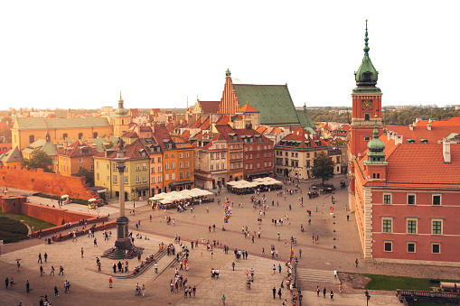

Obecnie Zamek Królewski jest Pomnikiem Historii i Kultury Narodowej, a Stare Miasto w Warszawie znajduje się na liście UNESCO- światowego dziedzictwa kulturowego.
- Pomnik historii-jedna
z form ochrony zabytków w Polsce.

W Zamku Królewskim mieści się muzeum, w którym możemy poznawać dzieje naszego narodu. Aktualnie w zamku odbywają się lekcje muzealne oraz ważne uroczystości państwowe.
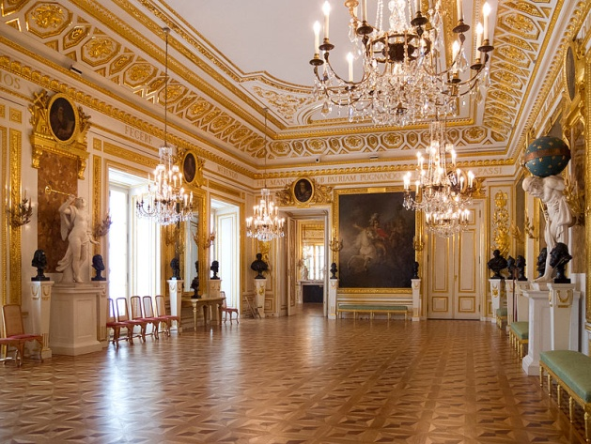
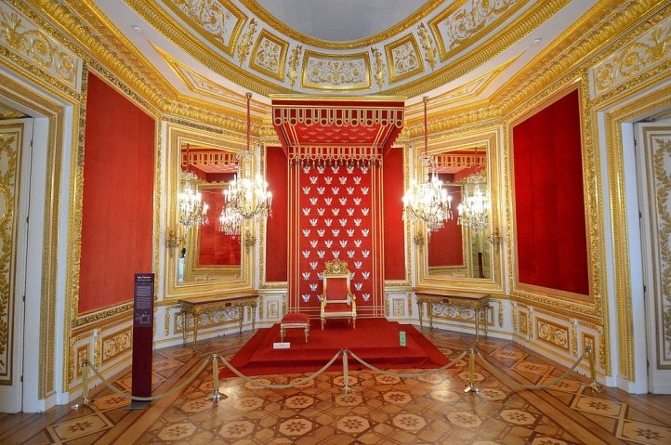
Sala Rycerska
By Carlos Delgado - Praca własna, CC BY-SA 3.0 pl, https://commons.wikimedia.org/w/index.php?curid=35101963
Sala Tronowa
Źródło: By Adrian Grycuk - Praca własna, CC BY-SA 3.0 pl, https://commons.wikimedia.org/w/index.php?curid=39397517

https://pl.wikipedia.org/wiki/Konstytucja_3_maja
https://www.gov.pl/web/kultura/zamek-krolewski-w-warszawie
https://www.zamek-krolewski.pl/historia/historia

